Množenje decimalnih brojeva - vježba
Riješi donje zadatke i rješenja upiši u križaljku. U svako polje ide po jedna znamenka ili decimalna točka.
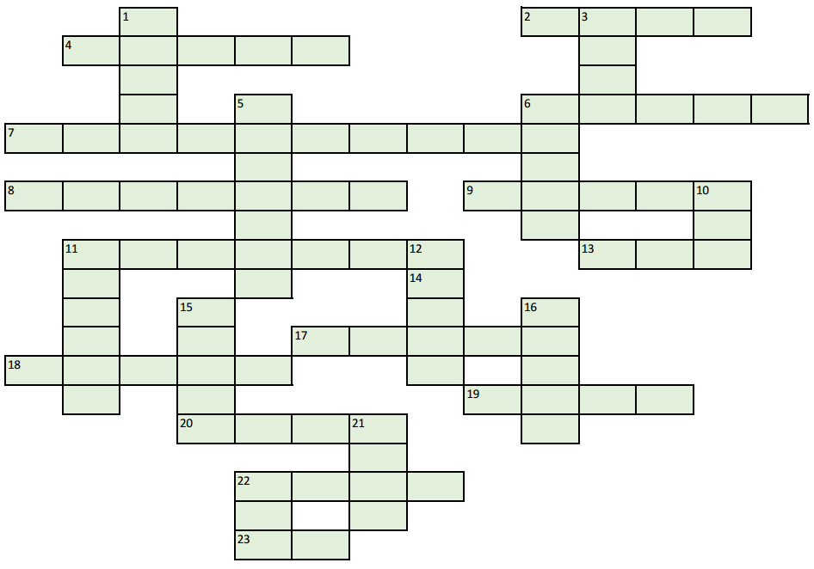

Vodoravno |  |  | Okomito
2 | 100 ∙ 52 |  | 1 | $$56040·0.0001$$
4 | $$6.8·0.03$$ |  | 3 | $$2.25·9.6$$
6 | $$56040·0.01$$ |  | 5 | $$9.2·0.0009$$
7 | $$49.0004·202.9$$ |  | 6 | $$29.5·1.9$$
8 | $$0.04·0.014$$ |  | 10 | $$10·25$$
9 | $$5.8·6.9$$ |  | 11 | $$23.8·1.04$$
11 | $$2.8·9.004$$ |  | 12 | $$2.345·100$$
13 | $$3·100$$ |  | 15 | $$7·10000$$
14 | $$0.036·1000$$ |  | 16 | $$5.9·7.6$$
17 | $$56040·0.001$$ |  | 21 | $$56040·0.1$$
18 | $$65·1000$$ |  | 22 | $$0.006·100$$
19 | $$4.25·4.4$$
20 | $$0.5·0.9$$
22 | $$0.006·10$$
23 | 0.006 ∙ 10 000

Najtoplije zahvaljujem autoru, kolegi Srećku Jančikiću na slanju materijala
i dozvoli da ga objavim na svojim web stranicama.

Antonija Horvatek
Matematika na dlanu
http://www.antonija-horvatek.from.hr/

